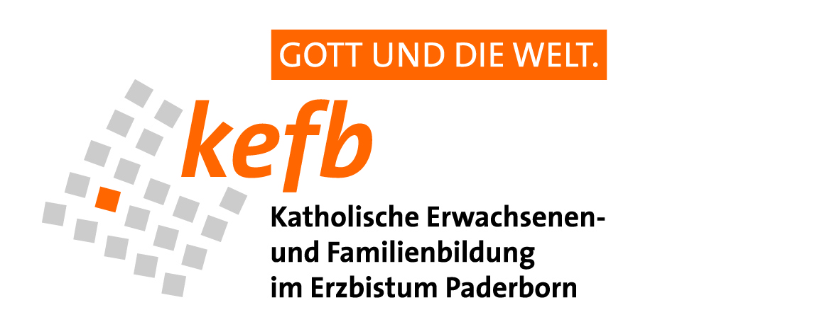  in Kooperation mit der Vereinigung der Familienbildung |  |  | Bildungsstätte / Dekanatsbildungswerk / verbandl. BW  [ 10 ]
 |  |  | Veranst.-Nr. |  |  |  |  | Semester
Finanzierungsaufstellung
für Kooperationsveranstaltungen
Die Veranstaltung mit dem Thema
wurde im Programm der/des
veröffentlicht.
 | Sie wird ausschließlich aus Mitteln der KEFB / der Vereinigung der Familienbildung / der Bildungsstätte / des Dekanatsbildungswerkes finanziert. *)
 | Die o.g. Veranstaltung wird zusätzlich mit folgenden Mitteln gefördert: ^{*)}
 | Name der Einrichtung(en): |  |  |  |  |  | Förderbetrag:
 |  |  |  |  |  |  | €
 |  |  |  |  |  |  | €
 |  |  |  |  |  |  | €
Die vereinnahmten Teilnahmegebühren betragen |  |  |  |  |  |  | €
Die pädagogische Leitung der Veranstaltung wurde von der KEFB / der Vereinigung der Familienbildung (ggf. in Zusammenarbeit mit der Bildungsstätte / dem Dekanatsbildungswerk) wahrgenommen.
Ort, Datum |  |  |  |  | Stempel u. Unterschrift der Bildungsstätte / des Dekanatsbildungswerkes / des verb. BW

*) Zutreffendes bitte ankreuzen und ggf. ausfüllen

